Развитие произвольного внимания у детей

Из опыта работы воспитателя
ГАУСО «Реабилитационный центр «Проталинка», г. Оренбург
Галины Козыревой

Всем нам с детства знакомо стихотворение Маршака «Вот какой рассеянный» - забавная история о человеке, который из-за своей невнимательности постоянно попадает в нелепые ситуации. В реальной жизни проявления невнимательности, забывчивости и рассеянности вовсе не повод для веселья, поскольку существенно осложняют нашу жизнь.

Ежесекундно в человеческий мозг поступает огромное количество сигналов из внешнего мира. И, если бы не существовало внимания, то наш мозг не смог бы избежать перегрузки. Внимание - это важнейшее качество, которое характеризует процесс выбора нужной информации и отбрасывания лишней.

Непроизвольное внимание присуще человеку с рождения. Оно не требует усилий и возникает как бы само собой - реакция на яркие, привлекательные предметы, голос близкого человека или громкий звук.
Произвольное внимание связано с волей человека, является управляемым и контролируемым. Оно необходимо, когда нужно выполнить то, что требуется, а не то, что хочется.

Произвольное внимание является необходимым условием постановки и достижения целей в любой деятельности. И чем старше становится ребенок, тем больше возрастает роль произвольного внимания для успешного обучения и развития социальных навыков.

Поскольку в дошкольном возрасте ведущей деятельностью (т.е. деятельностью, в которой активно происходит развитие всех психических функций и навыков) является игра, то и формирование произвольного внимания необходимо осуществлять через игровую деятельность. Любая игра предполагает выполнение определенных правил. Но игровая ситуация делает выполнение этих правил более привлекательным для ребенка. Играя с ребенком, мы воздействуем на него ненавязчиво и без принуждения, постепенно добиваясь своей цели. Дети приучаются сосредоточенно заниматься в течение определенного времени, учатся не просто смотреть, а видеть, не просто слушать, а слышать. Их деятельность становится более целенаправленной.

Взрослым необходимо помнить, что игра должна соответствовать возрасту детей и их актуальным возможностям, идти от простых игр к более сложным.
С детьми до 5 лет предпочтительнее играть в активные игры на полу, предоставив им возможность двигаться, и в игры с предметами.

Игры, направленные на формирование произвольного внимания

«Дарики-дарики!»

Взрослый складывает щепотью большой и указательный палец и, изображая полет комара, произносит стишок:
Дарики, дарики!
Злые комарики
Вились, кружились
В щечку вцепились! (в ушко, в плечи, в колени, в шею и т.д)
Ребенок показывает «место укуса».
Взрослый сначала показывает правильно, затем умышленно допускает ошибки. Ребенок должен быть внимательным и не ошибиться.

«Запрещенное движение»

Игра способствует ослаблению импульсивности, развивает переключаемость внимания.
Заранее оговаривается с ребенком условие, что определенное движение, например, хлопок, нельзя повторять. Далее ребенок «зеркалит» за взрослым все движения, кроме запретного. Чтобы малышу было интереснее, можно меняться ролями.

«Поиск по цвету»

Игра развивает зрительное внимание.
От ребенка требуется искать глазами в комнате и называть как можно больше предметов определенного цвета. Будет интереснее, если взрослый тоже включится в игру, появится соревновательный момент. Как вариант игры, искать предметы стеклянные, деревянные, металлические и т.д

! Когда у детей появится устойчивый интерес к простым играм, можно переходить к более сложным (настольно-печатным и словесным: все виды «Лото», «Домино», «Разрезные картинки», «Геометрическая мозаика», «Мемо», «Лабиринты», игры-ходилки, таблицы Шульте, готовые тетради с графическими заданиями.

«Часть и целое»

Взрослый бросает мяч и говорит: «дом». Ребенок должен поймать мяч и назвать часть дома, например, «окно», далее «машина»-«колесо», «птица»-«клюв» и т.д. Задание можно поменять и взрослый будет называть часть, а ребенок -- целое.

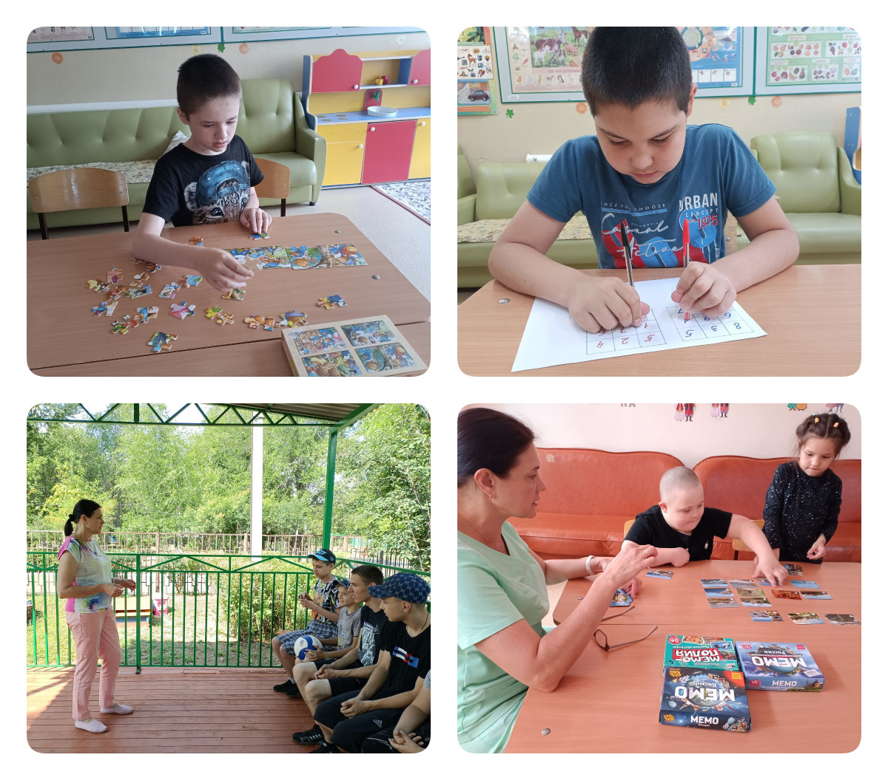

«Назови цвет»

На листе бумаги пишутся названия цветов («белый», «зеленый», «красный») разными фломастерами. При этом цвет надписи и название не должны совпадать (например, слово «белый» пишем зеленым фломастером). Взрослый показывает лист ребенку и просит его назвать цвета, которыми написаны слова. Малыш должен сосредоточиться не на слове, обозначающем цвет, а на цвете, которым оно написано.

«Распредели фигуры по группам»
На листе бумаги изображаются квадраты и треугольники разного размера и цвета. Попросите ребенка изучить рисунок и найти одинаковые фигуры, выделить все квадраты и треугольники. Внимание здесь направляется на форму предмета, а не на его цвет или размер. Вместо фигур можно использовать изображения различных животных или цветов.
«Необычный счет»

Ребенок, считая до 5, вместо числа «2» должен похлопать, а вместо «4» --потопать.

«Хлопни, когда услышишь»

Взрослый называет различные слова: стол, кресло, карандаш, яблоко, медведь, тарелка. Ребенок внимательно слушает и хлопает в ладоши, когда услышит слово, обозначающее посуду. Задание можно изменить: ребенок встает, когда услышит название растения. Затем можно объединить задания: ребенок хлопает в ладоши, когда слышит слова, обозначающие посуду, и встает когда произносят названия растений.

Детям очень нравятся загадки-обманки, которые не только поднимают настроение, но и тренируют внимание и мышление.

Белым снегом все одето-
Значит наступает …
Слышала вся улица
Как мычала…
Нашел пять ягодок в траве
И съел одну, осталось…

Играть можно не только дома, специально выделив для этого время. Можно замечательно поиграть во время прогулки или по пути домой из школы, детского сада. На улице много отвлекающих факторов, поэтому ребенку будет необходимо, как следует сосредоточиться, чтобы успешно выполнить задание. Например, сосчитать все скамейки, встреченные на пути или ступени, пятнистых кошек или собак однотонного окраса, все виды деревьев и т.п.

Еще вариант «попутной» игры: по дороге домой, взрослый называет предметы или объекты, находящиеся в поле зрения ребенка, которые тот должен будет отыскать и быстро ответить «справа» или «слева». Например: «овощной киоск» -- «слева», «красный велосипед» -- «слева», «черная собака» -- «справа», «цветочная клумба» -- и т.д. Помимо тренировки внимания и наблюдательности, дети смогут закрепить умение ориентироваться в пространстве.
Развитию внимания также способствует наличие увлечения, дела, которое особенно интересно. Поэтому очень важно вовлекать ребенка в разные виды деятельности, освещая их привлекательные стороны.

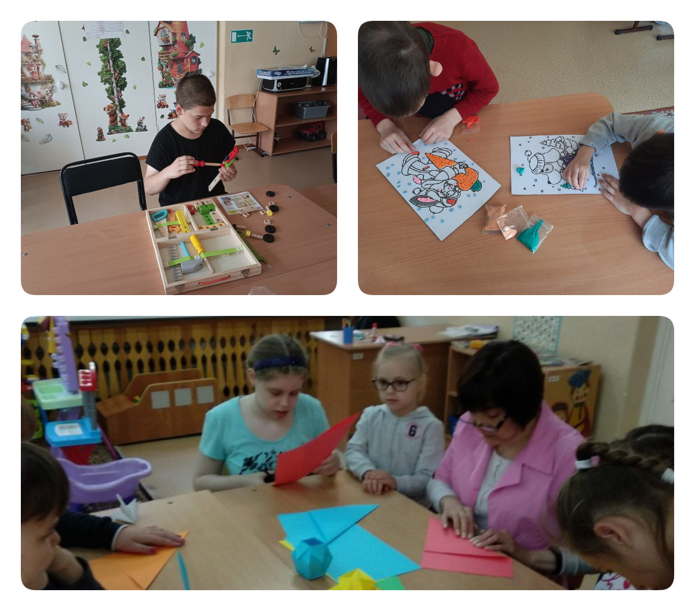
Правила занятий

Для того чтобы занятия с ребенком были результативными, доставляли радость и удовлетворение, необходимо соблюдать следующие правила:
- позаботьтесь о хорошем физическом самочувствии малыша и его настроении. По возможности сократите количество отвлекающих факторов: громких звуков, ярких игрушек, посторонних движений;
- давая задание, помните, что ваша инструкция должна быть доброжелательной, пошаговой, понятой;
- занимаясь с ребенком, не прячьте свои эмоции: улыбайтесь, проявляйте интерес, удивление, восторг! Говорите слова одобрения и поддержки, если у него что-то не получается;
- занимайтесь регулярно! Хотя бы по 30 минут, но ежедневно.
От взрослых потребуется терпение и особый подход, умение избежать конфликта, доверительные и доброжелательные взаимоотношения с ребёнком, позитивность.

